7.Бабар и приключение слоненка Баду
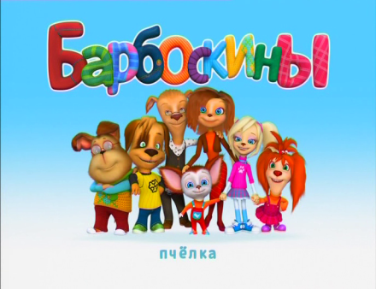
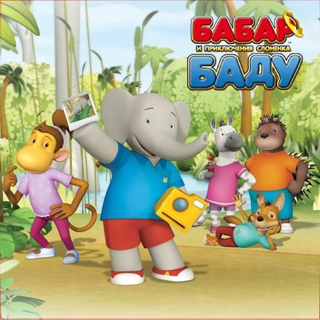
В королевстве слонов много лет бессменно правит самый уважаемый слон Бабар. .Там в окружении заботы и доброты растет маленький внук Бабара, слоненок Баду. Он очень быстро взрослеет и рвется навстречу новым друзьям и приключениям, а любящий дедушка слон всегда помогает советами своему любимому внуку. 8. Барбоскины
Мультфильм повествует нам о большой семье Барбоскиных,. Живёт эта семья как настоящие люди - мальчики играют в футбол и увлекаются наукой, а девочки занимаются модой и следят за домом. Как и в любой семье, между обитателями этого семейства иногда возникают споры, но они быстро улаживаются и всё оканчивается хорошо.
9. Спец агент Осо
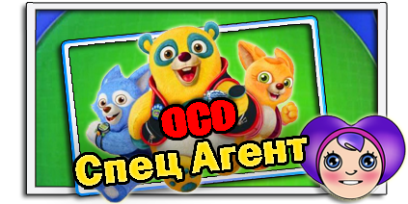
Агент Осо поможет ребятам узнать много нового об окружающем мире и развить логическое мышление, а также научит их самостоятельности.
10. Щенячий патруль
Щенячий патруль - так называется команда состоящая из шести отважных щенят и одного мальчика, что ими руководит. Зик Райдер и
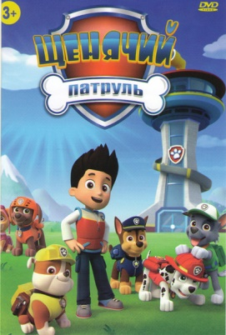
его четвероногие товарищи достойно несут свою службу во благо общества. Каждый из собачек профилируется в своей области и какая бы не случилась беда, будь то спасение котёнка или простая помощь пожилому человеку, - наши друзья всегда окажутся на месте в нужный момент.
Обсуждайте с ребёнком увиденное в мультфильме, комментируйте нравственную сторону поступков героев, объясняйте в доступной для ребёнка форме, что хорошо, а что плохо, и почему, давайте пояснение основной морали мультипликационного произведения.

Список современных мультфильмов
Для детей 4-5 лет
Педагог-психолог МДОБУ №2 Сафонова В.А.

Средний дошкольный возраст (4-5 лет) — это период расцвета ролевой игры и детского воображения. В этом возрасте достаточно развиты образное мышление и внутренний план действия. Основным содержанием игры становятся отношения между людьми, роли которых дети на себя взяли. Главное в игре — отношение к партнеру в соответствии со взятой на себя ролью.
Особую значимость приобретает сфера общения со сверстниками. Потребность в признании сверстников и в уважении взрослого выходит на первый план.
Исходя из этих возрастных особенностей, можно определить следующие характеристики произведений: сюжеты фильма связаны с общением и различными отношениями между персонажами (дружба, вражда, доминирование-подчинение и пр.).
Это могут быть разнообразные сказки (народные и авторские). Центральные темы связаны с миром людей (или антропоморфных животных), их разными жизненными позициями, возможными конфликтами и их разрешением.
Спектр эмоциональных переживаний персонажей расширяется, выходит за пределы ситуативных впечатлений в область личного опыта ребенка. Герой является участником событий, связанных с другими персонажами; важны отношения между ними. Персонажи демонстрируют различные варианты взаимодействия. Важно, чтобы главный герой воплощал наиболее эффективные и конструктивные способы разрешения конфликтов.

Для этого возраста рекомендованы мультфильмы:
1. Смешарики «Азбука безопасности»
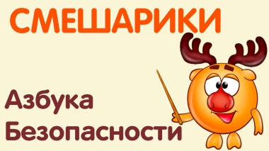
Короткометражные мультики в интересной форме покажут Вашим малышам, как вести себя в этом непредсказуемом мире. Мультяшные герои расскажут о правилах поведения дома, на улице, на воде и других местах. Благодаря этому сериалу, ребята смогут сами познавать этот увлекательный мир, но уже без ущерба для здоровья.

2. Белка и стрелка: озорная семейка.
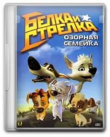
Поучительно-добрый сюжет сериала желание пробуждает познавать мир и в это же время чувство воспитывается ответственности у детей, умение близким помогать и дружить.

3.Аркадий Паровозов
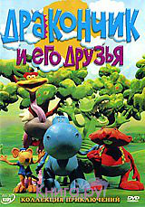
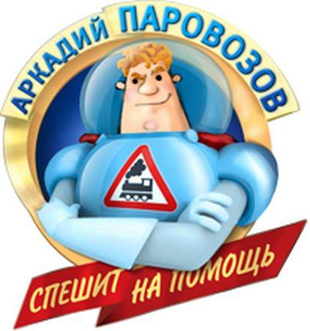
Поучительные истории о приключениях неутомимых проказников, Маши и Саши. Любая их затея — приготовление пирога, постройка звездолета или лесная прогулка — обычно приводит к непредвиденным последствиям. Как хорошо, что удивительный супергерой Аркадий Паровозов всегда вовремя приходит ребятам на помощь!

4. Доктор Плюшева
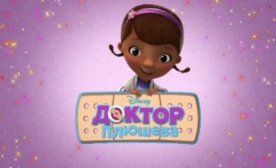
Каждый ребенок мечтает кем-то стать. Кто-то космонавтом, кто-то учителем, кто-то волшебником, кто-то балериной и так далее. А вот Дотти очень хотела стать доктором. И она стала! Правда, не совсем настоящим доктором, который принимает и лечит людей. Она стала доктором для своих игрушек, тем самым осуществив свою заветную мечту.
5. Непоседа Зу
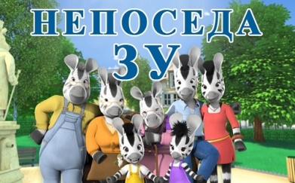
Зу — весёлый малыш зебра. Каждый день вместе с подругой Элзи пятилетний Зу познает мир и делает удивительные открытия. Со всеми трудностями малютке помогают справиться заботливые папа, мама и домашняя любимица — птичка Пок. Зу с удовольствием учится читать и считать, придумывает интересные игры и помогает родителям. В доме семейства зебр всегда царит атмосфера уюта и добра!
6.Дракончик и его друзья
Мультики про Дракончика - развивающие мультики для самых маленьких. В Дракончике и его друзьях малыши увидят себя и на их примере поймут, как надо поступать в различных ситуациях: что делать, если вокруг все заняты, а играть не с кем; как навести порядок вкомнате и собрать самое нужное если собираешься в поход; что делать, если боишься темноты.

7. Адибу: как устроен человек
Вместе с героями мультфильма ребята совершат много захватывающих открытий: выяснят, как работают важнейшие органы и системы человека и как проходят жизненно важные процессы в организме. Вместе с героями мультсериала маленькие зрители узнают много полезного и интересного о строении тела и здоровье человека.
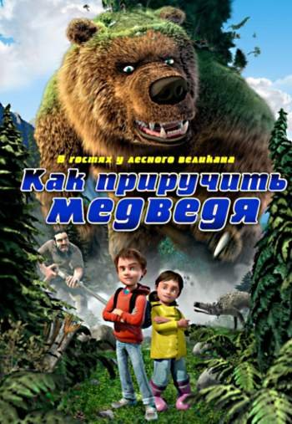
9. Как приручить медведя
Герой фильма «Как приручить медведя» так привык наслаждаться этой своей летней свободой, что совершенно не намерен следить за проказницей-сестрой. И именно из-за его «недогляда» сестру и утащит медведь, который живет уже здесь много сотен лет..

10.Элька
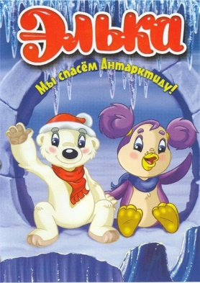
Российский мультипликационный фильм, снятый в 2006 году, в котором белый медвежонок по имени Элька находит себе новых друзей и спасает Антарктиду от злого робота.

Важным условием, касающимся напрямую просмотра мультфильмов будет применение родителями так называемого приёма родительского комментирования того, что смотрит ребёнок. Под этим подразумевается обсуждение с ребёнком на уровне доступных ему понятий основных моральных аспектов, сути и смысла, поведения персонажей мультфильма, следующих из сюжета выводов с предложением ребёнку самому порассуждать над тем, хорошо или плохо то, что он видит и почему.
Это не так легко, конечно, и требует от родителя многих ресурсов: времени на предварительный просмотр мультфильма, если он вам не знаком и вы впервые решили предложить его ребёнку, времени на совместный просмотр и обсуждение с ребёнком, умения самого родителя верно трактовать нравственные посылы в мультфильме, умения на понятном ребёнку языке объяснить смысл этих посылов и сформулировать такие наводящие вопросы, которые позволят ребёнку прийти к необходимым выводам.

Список современных
мультфильмов
Для детей 6-7 лет

Педагог-психолог МДОБУ №2 Сафонова В.А.

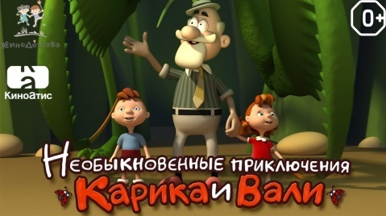
В старшем дошкольном возрасте (6- 7 лет) впервые обнаруживается возможность подчинения своих действий более отдаленному мотиву. Появляется феномен эмоционального предвосхищения, содержанием игры становится выполнение правил, вытекающих из взятой на себя роли, а сюжетом — развернутые темы, связанные с приключениями и фантазиями.
Детей интересуют разные аспекты взрослой жизни: поступки, отношения, задачи и смыслы человеческих действий и пр. В этом возрасте ребенок усваивает представления о добре и зле, справедливости, усваивает нормы и правила поведения; учится видеть себя и ситуацию со стороны, что является важным условием развития самоконтроля и произвольности. Складываются устойчивые избирательные привязанности между дошкольниками, появляется дифференциация детской группы.
Исходя из этих возрастных особенностей, можно предположить, что тематикой произведений становятся развернутые сюжеты со сквозными персонажами. Возможны иносказания, метафоры, гротескно-карикатурные изображения и описания с шутками и подтекстом. Центральным моментом содержания выступают переживания и внутренний мир героев.
Эмоциональные состояния героев могут быть амбивалентными. Возможны не только ситуативные чувства, но и более обобщенные переживания. Возможны острые, напряженные и отрицательные эмоциональные состояния. Герой уже не только действующий и взаимодействующий, но и переживающий и вызывающий сопереживание. Персонажи выступают как носители моральных норм и ценностей. Моральные эталоны представлены четко и вызывают определенное отношение.
Для этого возраста рекомендованы мультфильмы

1. Необыкновенные приключения Карика и Вали
Брат и сестра, Карик и Валя, случайно уменьшили себя до размеров насекомых, съев необычные пилюли, найденные ими в квартире их соседа, профессора Енотова.
Верхом на стрекозе дети переносятся в удивительный мир растений и насекомых, живущий по своим законам, неведомым человеку.
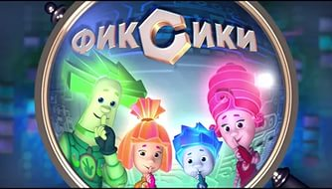
2.Фиксики
Фиксики – это маленькие человечки, которые чинят разные поломки в технике.Мультфильм довольно-таки поучительный: фиксики рассказывают не только о том как работает техника, но и , приучаю к порядку, самостоятельности, делать добрые поступки. Именно такие мультфильмы хорошо влияют на детей, которые не очень любят слушать наставления взрослых.
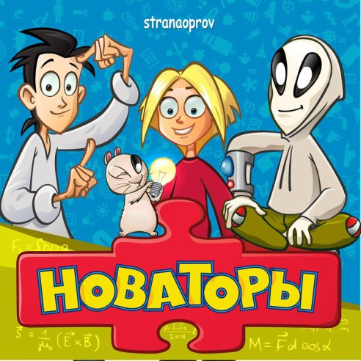
3. Новаторы
Отечественный познавательный мультсериал о путешествиях во времени четверки друзей, один из которых прибыл из космоса.В увлекательнейших странствиях по разным эпохам друзей ждут новые открытия, знакомства, опасности и трудности, выход из которых путешественникам помогут найти реальные, запатентованные изобретения российских умельцев и ученых.
4.Гора самоцветов
В данном сериале представлены поучительные сказки, показывающие житейскую мудрость, отличие добра от зла, как лучше поступать в различных ситуациях, мыслить шире. Рассказывают о том, что такое любовь, дружба, честь, отвага, доброта. Сказки, открывающие волшебный мир, которого так не хватает современным детям, живущим в суровой реальности.
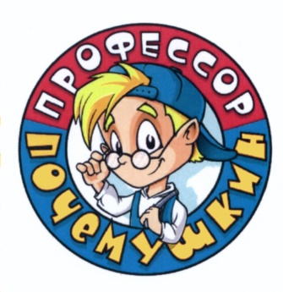
5. Профессор Почемушкин
Сюжет данного мультика довольно простой. Маленький семилетний мальчик Сережа Почемушкин получил такое прозвище за свою эрудированность. Каждый день первоклассник Сережа Почемушкин ставит различные эксперименты и делает сложные расчеты.

6.Занимательные уроки
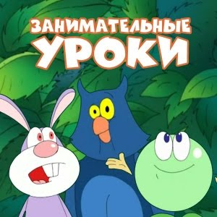
Анимационный фильм, герои которого докажут юным зрителям, что такие серьезные предметы, как химия, физика могут быть весьма забавными и занимательным

Литература:
1.Бурухина А.Ф « Мультфильмы в воспитательно-образовательной работе с детьми (статья из журнала "Воспитатель ДОУ" №10/2012)
2.Зубкова С.А., Степанова С.В. Создание мультфильмов в дошкольном учреждении с детьми старшего дошкольного возраста // Современное дошкольное образование.
Теория и практика. – 2013. №5. – С.54–59.
3. Туний С. Педагогическая гостиная для воспитателей «Мультфильмы в воспитательно-образовательной работе с детьми»

